**Bee-Bot programozása**

A feladat az volt, hogy a Bee-Bot alkalmazásán keresztül programozzuk be a méhecske útvonalát úgy, hogy a teljes nevünket írjuk le vele.

A 2.a feladatnál a legrövidebb utat kellett megadni amely a Váradi Gábor névre a következőképpen adtam meg a parancsokat részére.

A házikótól indulva: Hátra 2, elfordul balra, előre 3, elfordul jobbra, előre 5, hátra 4, előre 4, elfordul jobbra, előre 3, elfordul jobbra,1 előre. Itt egy szünetet beszúrtam, hogy a vezetéknevemet elválasszam a keresztnevemtől.

Elfordul jobbra, előre 3, elfordul jobbra előre 1, elfordul jobbra előre 1, elfordul jobbra előre 4, elfordul jobbra 1 előre .

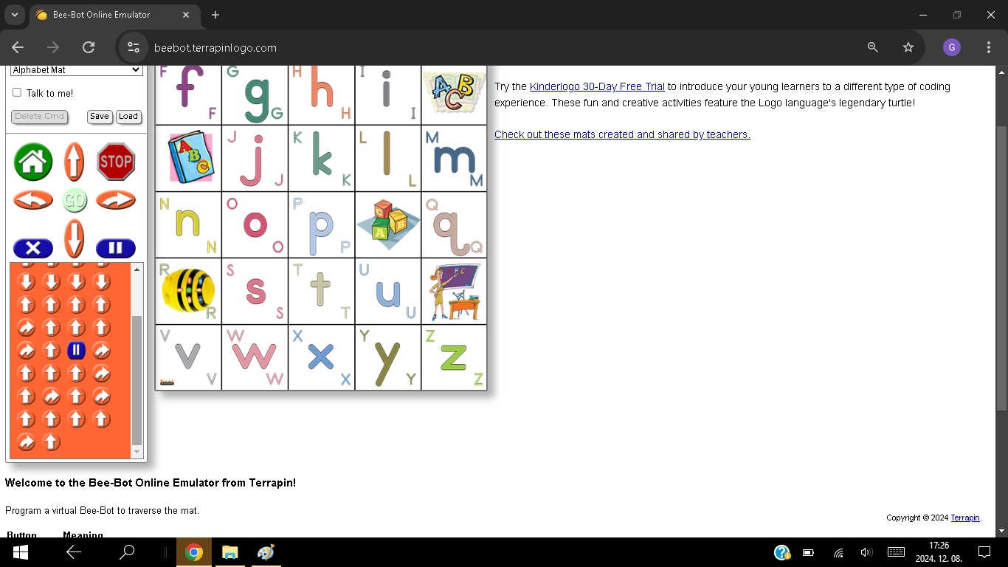

A 2.b feladatban a leghosszabb utat kellet parancsba adni a programnak amely a következőkből állt.

A házikótól indulva: jobbra fordul 1 előre, balra fordul 1 előre, balra fordul 4 előre, jobbra fordul 1 előre, jobbra fordul 4 előre, balra fordul 1 előre, balra fordul 4 előre, balra fordul 5 előre, balra fordul 1 előre, balra fordul 5 előre, balra fordul 1 előre, balra fordul 5 előre, balra fordul 1 előre, balra fordul 4 előre, balra fordul 4 előre, balra fordul 1 előre. Itt tartottam egy szünetet a vezetéknevem, itt véget ért.

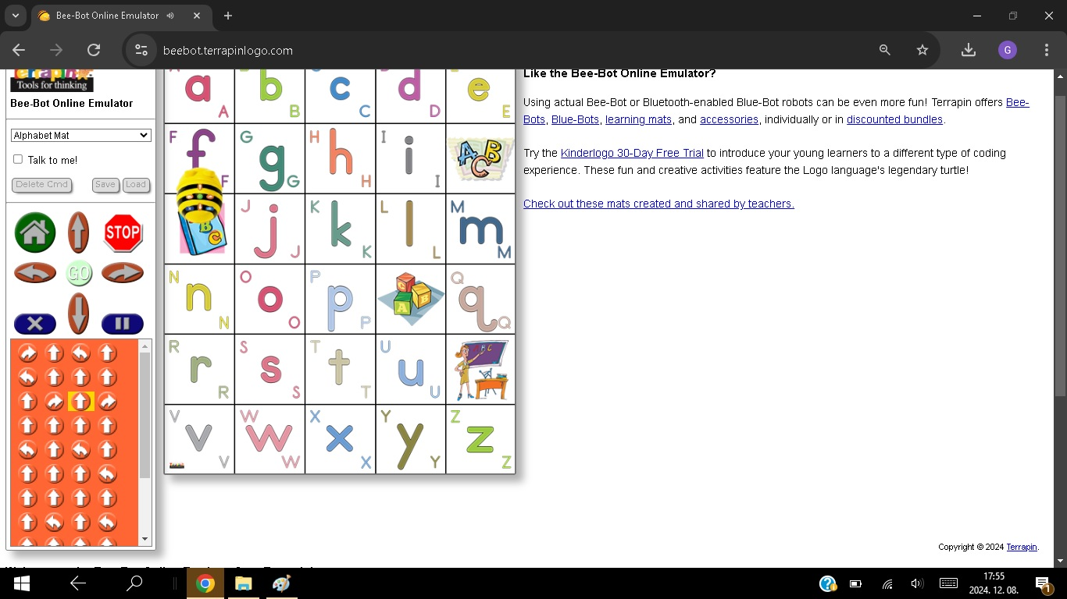

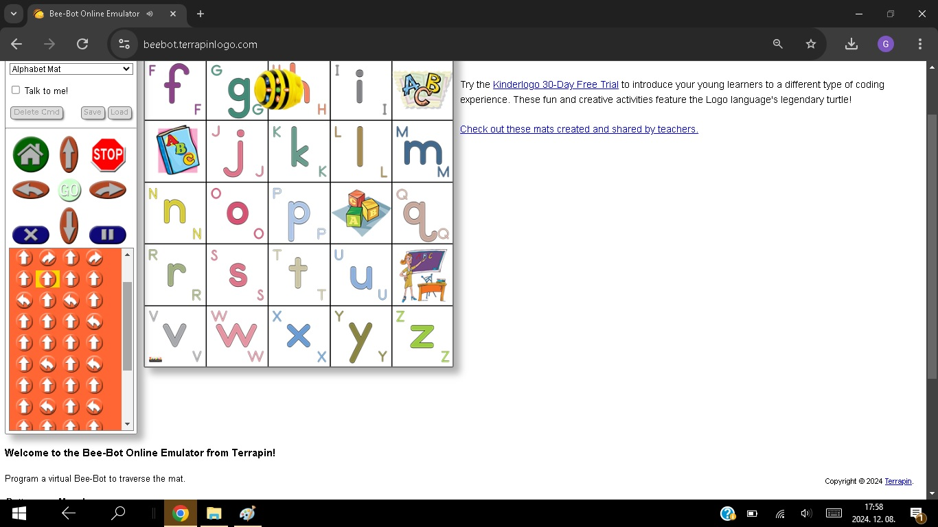

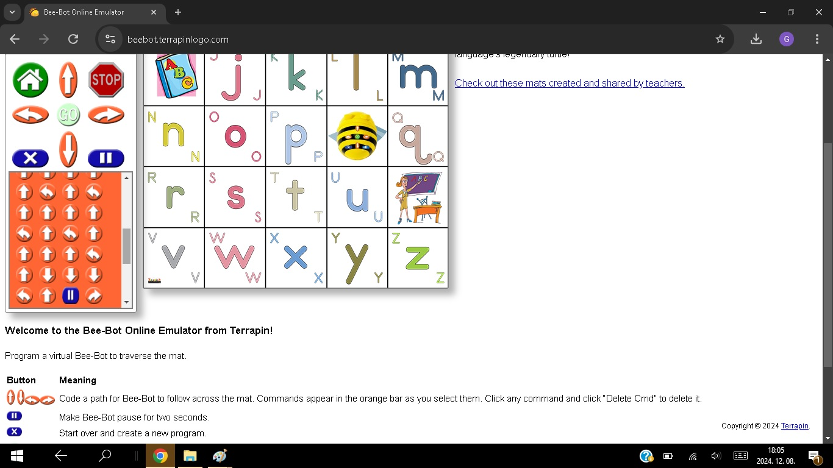

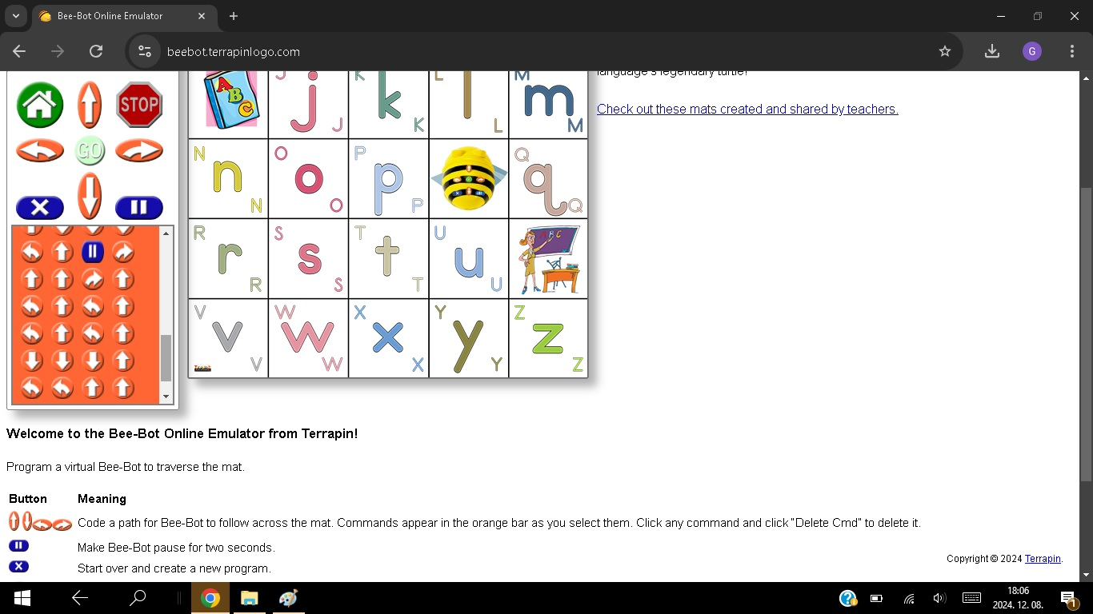

Ezt követően a keresztnevem a következő parancsokból állt.

Jobbra fordul 2 előre, jobbra fordul 1 előre, balra fordul 1 előre, balra fordul 1 előre, balra fordul 1 előre, balra fordul 1 előre, 3 hátra, 1 előre, 2-szer balra fordul, 2 előre, jobbra fordul 1 előre.

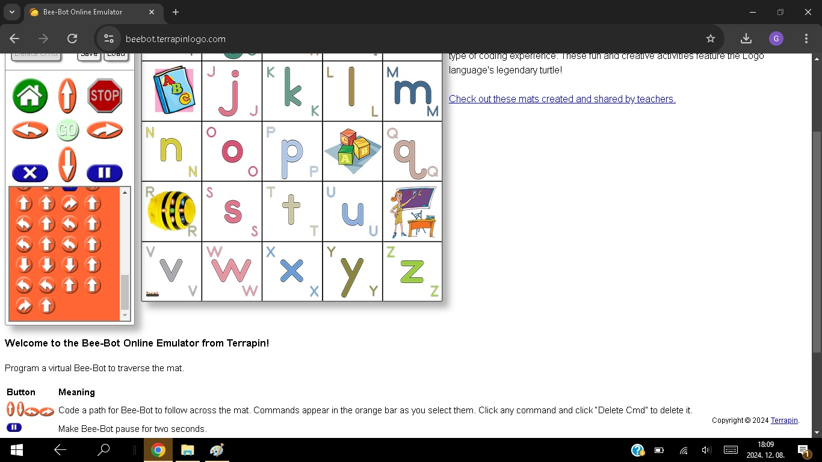

2.c feladat az volt, hogy az optimális utat adjuk meg a méhecskének, amelyet én úgy csináltam, hogy nem a házikótól indítottam, hanem a V betűtől.

Ezzel a feladattal kapcsolatban a következő parancsokat adtam meg részére.

Előre 5, hátra 4, előre 4, elfordul jobbra, előre 3, elfordul jobbra 1 előre. Itt egy szünetet beszúrtam, hogy a vezetéknevemet elvállasszam a keresztnevemtől.

Elfordul jobbra, előre 3, elfordul jobbra, előre 1, elfordul jobbra előre 1, elfordul jobbra előre 4, elfordul jobbra 1 előre .

